ТРЕНИНГ  «Управление отделом АКТИВНЫХ продаж»

Все знакомы с крылатым высказыванием: «Кто хочет – ищет возможности. Кто не хочет – ищет причины». Грамотно выстроенная система продаж позволяет всегда найти возможность достижения цели. И истории всех успешных компаний подтверждают, что секрет ВЫСОКИХ продаж скрыт в правильном построение системы продаж (структура коммерческой службы, продвижение, работа с персоналом и т.д.). Об этом и многом другом в нашей программе.

В программе:

1. Принципы управления продажами:
- Типичные сложности компаний;
- Три компонента системы продаж:
1. Стратегия и технология продаж: стандарты и документы;
2. Сотрудники: технологии подбора, КМБ, система регулярного обучения, система консолидации знаний;
3. Личная эффективность руководителя отдела продаж.
- Зачем что-то менять и если менять, то что?

2. Технология управления клиентской базой: основные инструменты (аналитические, прогностические):
- выделение целевого сегмента клиентской базы, критерии оценки и внешние признаки;
- сегментация клиентов Вал/Доходность/Затраты;
- структура принятия повторного решения, факты и лица, влияющие на решение о покупке;
- стратегия привлечения новых клиентов, инструменты, их результативность и возможность контроля;
- подбор системы учета контактов с КБ (CRM);
- этапы запуска системы, инструменты контроля качества работы;
- экономический эффект правильного сегментирования;
- Технологии повышения доходности.

3. Выбор стратегия и технология продаж:
- изменения в принятии решения клиентами, продажи 1-го, 2-го, 3-го рода;
- стратегии продаж, их плюсы и минусы;
- процесс организации активных продаж сотрудников по всем каналам сбыта;
- процесс контроля сотрудников и взаимоотношений с клиентами;
- процесс мотивации подчиненных на энергичную работу;
- целевое управление процессами работы с клиентами;
- система роста продаж;
- Стандарты в отделе, из чего они состоят.



Длительность: 2 дня по 8 часов

Целевая аудитория:
руководители филиалов, коммерческие директора, руководители отделов продаж, руководители направлений сбыта.

Цели тренинга:
- Отработать основные управленческие навыки для повышения эффективности работы отдела;

- Выбрать ключевые точки приложения усилий руководителя в сфере повышения результативности отдела;
- Разобрать практические технологии, позволяющие научить людей работать с блеском в глазах.

По окончании тренинга участники смогут:
- Структурировано и четко представлять логику управления работой подразделения продаж;

- Планировать и прогнозировать продажи;

- Быстро находить «тонкие» места в отделе и эффективно менять процесс;

- Запускать процесс соревнований в отделе продаж.

4. Целеполагание и планирование в отделе продаж:
- Цели компании-цели отдела-цели сотрудника;
- Стратегии постановки плана НАДО и РЫНОК;
- Принятие и ответственность за личное достижение цели;
- Как разбить цель на мелкие подцели и перейти к планированию ежедневной деятельности;
- Воронка продаж, стандарты по уровням, КПД – как с этим работать;
- Технологии аргументации выполнения плана с поэтапной разбивкой и «привязкой» к стандартам продаж;
- Структура отдела: фермеры и/или охотники.

5. Анализ и оптимизация существующих бизнес процессов:
- 4 этапа развития дистрибьюторских компаний-оценка уровня развития собственной компании;
- Внедрение изменений, типичные ловушки руководителей – готовые решения;
- Эффективные схемы материальной мотивации менеджеров на различных этапах развития;
- Пошаговое составление бизнес-процесса, распределение зон ответственности.

6. Технология организации процесса продаж:
- этапы развития отдела продаж;
- рабочие схемы динамической материальной мотивации;
- рычаги управления продажами на каждом этапе его развития;
- воронка активных продаж;
- метод технологических карт;
- показатели эффективности работы, регламентация основных процессов;
- контроль и нормирование каждого этапа;
- пошаговое составление бизнес-процесса, распределение зон ответственности;
- технологии проведения мотивирующих собраний;
- как перевести отдел на активные продажи.

7. Подбор и развитие персонала – проект «Конкурс»:
- компетенции сотрудников отдела активных продаж;
- сложности, с которыми сталкиваются компании при подборе сотрудников в отдел продаж;
- Готовая работающая технология и инструменты решения;
- Этапы внедрения (на примере решения в 3-х компаниях).

8. Система обучения внутри компании:
- Курс Молодого Бойца – как сформировать с минимальными затратами;
- Регулярное обучение: откуда брать темы, как часто проводить, минимизация затрат;
- «полевое» обучение – меморандум, правила совместных визитов, сложные ситуации.

Распределение времени в структуре практического семинара (формула эффективности):
- 30% теоретический материал;
- 40% упражнения, кейс-стадии;
- 30% работа участников: мозговые штурмы, обсуждения, разбор конкретных примеров, консультации участников на тему.

Метод ведения практического семинара:
Бизнес-тренинг проводится в режиме интенсивного взаимодействия ведущего и участников. Для эффективного усвоения участниками теоретического материала в программу включено большое количество примеров и практических заданий.

Подробности:
В Караганде тренинг состоится
4-5 ноября 2016,
с 10.00 до 18.00
по адресу: г. Караганда,
ул. Мичурина 11 (Гостиничный комплекс «Чайка»)

Стоимость участия: 98 300 тенге.
В стоимость обучения входит: раздаточный материал, кофе-брейки, обеды, сертификат.
Зарегистрироваться можно, заполнив бланк заявки и позвонив по телефонам:
8 (7212) 50-40-45, 41-86-48

E-mail: 504045@hr-profi.kz
profi06@inbox.ru
Сайт: www.hr-profi.kz

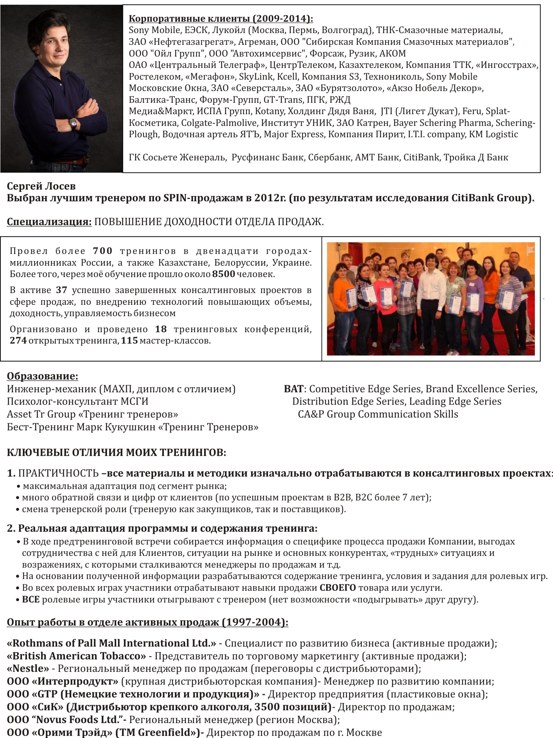

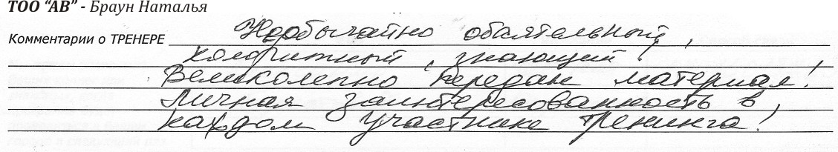

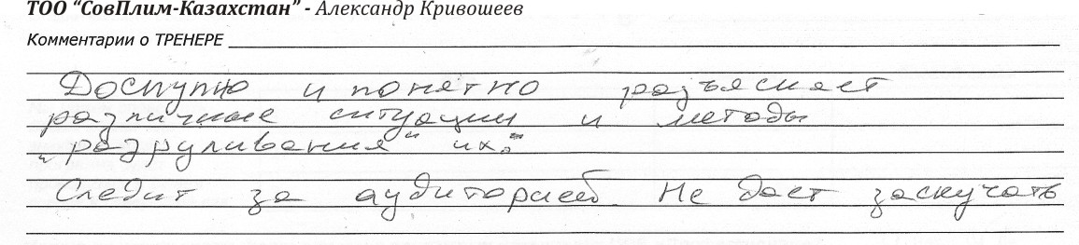

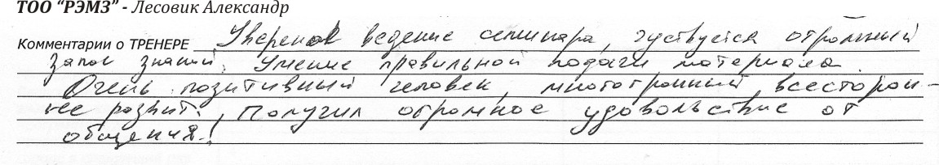

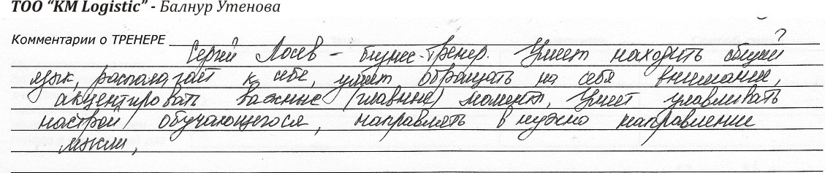

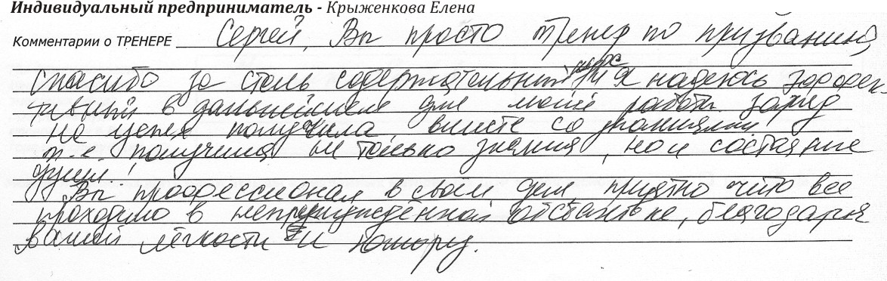

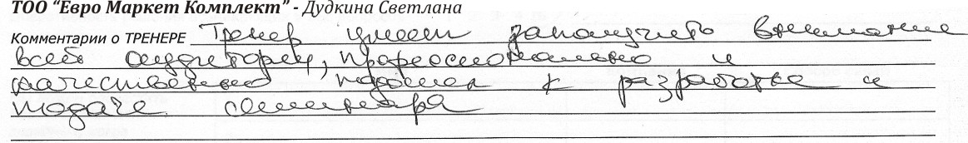

КОМПАНИИ, ПРИНИМАВШИЕ УЧАСТИЕ НА НАШИХ СЕМИНАРАХ И ТРЕНИНГАХ:

IT, Telecom

- Карагандинская ОДТ ф-л АО «Казахтелеком»
- Tele-2
- ТОО «Алтел»
- ТОО «Центр информационных систем «WTO»
- ТОО «ПромТехГруп»
- ТОО «Аскон-Казахстан»
- ТОО «X-net»
- ТОО «АстанаМегаТел»
- ТОО «Trans Avia Luxe»
- Азия-Белл (ТОО «АВ»)
- АО «НАТ Казахстан»
- ТОО «JazzSoft»
- ТОО «Eco2-Technology»
- ТОО «Адмир»
- ТОО "Artson Build Invest"
- ТОО "EPAM Kazakhstan"

Реклама, СМИ, типографии

- Газета «Из рук в руки»
- Газета «Недвижимость», Караганда
- Рекламное агентство «Аврора», Караганда
- типография «ТАиС»
- ТОО «САРАН» (типография)
- «Гласир»
- ТОО «RichArt»
- ТОО «Ақ бастау KZ»
- ТОО «ФАРОС Графикс»
- ТОО «Алтын сөз»
- ТОО «Агентство Столица»
- ИП "ХОРОШИЕ НОВОСТИ"
- ТОО "Типография "Форма плюс"
- ТОО "TERRA"

FMCG и дистрибьюция

- Омега Дистрибьюшн
- Эфес Караганда пивоваренный завод
- ТОО «АЯН-ОПТ»
- ПК «Омега-2»
- ТС «Эверест»
- ТОО «Талпын»
- ТОО «Green House Distribution»
- ТОО «Мастер-FISH»
- ТОО «Береке»
- ТОО «ПАКТ»
- ТОО "Свит Трейд 2009"
- ТОО «Water Service»
- ТОО «Арт-Визаж»
- ТОО «OasisSaudaK»
- ТОО «Азимут трейд»

- ИП Данилова Елена Александровна
- ТОО "ПродКоммерс"
- ТОО "АЛМАС-2000"
- ТОО "ЦТК"
- ТОО «Alem beauty company»
- ТОО «Нәтиже»
- ТОО «Астык Логистик»
- ТОО «Бали 2009»
- ТОО «Baby Food KZ»
- ТОО «Компания ФудМастер-Трейд»
- ТОО «Коктем»
- ИП Селиванова Ульяна Владимировна
- ТОО «РОКФОР»
- ТОО «Любас Казахстан»
- ТОО «ABC Trade – Караганда»
- ТОО «Караганда-Дельфин»
- ИП Аникина Лариса Васильевна – «Омега»
- ИП Бевзенко Елена
- ТОО «Стелл»
- ТОО «Мастер-Трэйд К»
- ТОО «Azia Snack (Азия Снэк)»
- ТОО «Beauty Trade Kazahstan»
- ТОО «ЦТК»
- ТОО «Ник-Ойл»
- ТОО "Центрстрой-7"
- ИП Бондалетова З.В.
- ТОО "Скобарь и К"
- ТОО "ИльКар"

Магазины, оптово-розничные сети

- Супермаркет «Аян», Караганды
- Супермаркет «Magnum Cash&Carry»
- Сеть оптик «Соло-Оптика», Караганды
- Торговый дом «Прага»
- маг. «Галлеон
- ТОО «ЗЕТ LTD»
- ТОО «S.P.E. Company» «Аквафор»
- Сеть бутиков «Автозапчасти на иномарки»
- ТОО «Эргономика»
- ТОО «Белый Ветер KZ»
- Электротехнический центр «220 VOLT»
- ТОО «ПЛЮСМИКРО»
- ТОО «Торговый дом «ВИЯКО»
- маг. «1000 вольт»
- ТОО «СпецТехСнаб»

- ТОО «ИНТЕРТРЕЙД»
- ТОО «Азия Креатив»
- ИП «Синтер Казахстан»
- ТОО «Торговая компания «АВТОСЕЛЬМАШ»
- ТОО «Канц.Veka»
- ТОО «Flip.KZ»
- ТОО «Модус»
- ТОО «Мираз»
- ТОО "MAGIC HOUSE"
- ТОО «Играйка»
- ТОО Аккумулятор Әлемі
- ИП "КАНЦЕЛЯРИЯ XXI VEKA" Калашникова Дарья Николаевна
- ТОО "АвтоЛик 2011"
- ТОО «Норма» (магазин Зета)
- Сеть супермаркетов «Южный»
- ТОО «Компания СнабСервис»
- ТОО «Интерпластик»
- ТОО «Алтынтау К»
- ТОО фирма «Дильда»
- ИП Соловьянов В.П.
- ИП Докина И.Г. – Сеть детских супермаркетов «Планета Игрушек»
- ТОО «MARWIN» - Сеть магазинов МЕЛОМАН
- ТОО «КарТрансЦентр»
- ИП Клапка П.И. (ТРАНСШИНА)
- ИП «Микар»
- ТОО «КазАвтоТрейд»
- ТОО «GARDO»
- ТОО «Ишим Моторс»
- ТОО «Gf com»
- ИП Замалиева Наталья Леонидовна
- ТОО «Апекс-Строй»
- ТОО «Мир Стекла»
- ТОО «КазПродАльянс»
- ТОО «Алина Компани 2008»
- ТОО "Торговый дом "Гринвич"
- ТОО "SMARTTEX.KZ"
- ТОО "Дезофарм"
- ТОО "SANTEHPLAST"
- ТОО "Tescoma Казахстан"
- ТОО "АЯН м."
- ТОО Golden Rill Trade в г.Караганде ТМ Вода Хрустальная
- ТОО Торговый Дом "Титан"
- ТОО "Аяла Плюс"
- ТОО "Торговый Дом ЛЭМ"
- ТОО "Галантерея"
- ТОО "ТемирМет LTD"
- ТОО фирма "ЛЕК"
- ИП Ашимова М.М.
- ИП Кобелева О.А.
Ритейл, HoReCa, развлечения

- Интерфуд
- Салоны красоты «Элит»
- Фотостудия «Аура»
- ТОО «FOUR SEASONS» (ресторан)
- ТОО «А-Полония» (TARANKO)
- ТОО «OPTIMUS KZ»
- ТОО «Мир ТорТини»
- ТОО «Кушум 2006» (Бегопарк)
- ТОО "Cinema Park" (Синема парк)
- ТОО "Respect"
- ТОО "Beer House - Astana"
- ТОО "REM.KZ" ("РЕМ.КЗ")

Транспортные компании

- АО «Пассажирские перевозки»
- ТОО «KazTransLogistics»
- ТОО «Trans Avia Luxe»
- ТОО «Continnent Logistics»
- ТОО «TransLogistics»
- ТОО «КазЖолы Транс»
- ТОО «Автомобилист Авто-Центр»
- ТОО «СВС-Караганда»
- ТОО «TL NIKA Group Karaganda»
- ТОО «ЭлитТрансСервис»
- АО «Национальная Компания «Казахстан Темир Жолы»
- ТОО «KM Logistic»
- ТОО «Горнопромышленная транспортная компания»
- ТОО «ТК «Арилана-Бергоф»
- ТОО «Пром Транс Менеджмент»
- ТОО «Вираж Сервис Караганда»
- ТОО "KM Tranco"
- ТОО "Ригер"
- ТОО «Вираж Сервис Караганда»
- ТОО "Сапар"
- ТОО "Орталык-Транс"
- ТОО "Logistic Group KZ"
- ТОО "Евразия Машинери"
- ТОО «Фаэтон»

Строительно-монтажные работы

- ТОО «Лека»
- ТОО «Темиртауский Казмеханомонтаж №2»
- ТОО «СМУ 2009»
- ТОО «Кровельный мастер»
- ТОО «Power Energy»
- ТОО ТемиртауЭлектроМонтаж
- ТОО «Айкын Жол»
- ТОО "Техол-монтаж"
- ТОО «Энергия ДСБ»
- ТОО «Алпрофстрой»
- ТОО «СтройКам»
- ТОО «Зубр-21»
- ТОО «КазМетСтрой»
- ТОО «Power»
- ТОО «Оливия»
- ТОО «ЦЕНТР PLAST L.T.D.»
- ПК «Аспап»
- ТОО "KZ Impex"
- ТОО "Метан и К"
- ТОО "AQUA MAG"
- ТОО «Газоочистка»
- ТОО «Алина»
- ИП «Кайрос»
- ТОО «СПбЭК»
- ТОО «Уралдомнаремонт KZ»
- ТОО КарагандаЭлектроМонтаж
- ТОО «Фирма «Валерия ММ»
- ТОО фирма «ИнСАР»
- ТОО «С.Д.С.»
- ТОО «BI-Holding»
- ТОО «Базис-Эль»
- ТОО «Арыстан «Building Company»
- ТОО «НВК Прогресс»
- ТОО «Алан-Темиртау Курылыс»
- ТОО ЭнергоПромСтройсервис
- ТОО «РСУ по ремонту дорог»
- ТОО «ТСВА»
- ТОО «INAL GROUP»
- ТОО «Сары-Арка Жолдары»
- ТОО «Атлант-Темир»
- ТОО «Арман-Құрылыс»
- ТОО «ТехТорг»
- ТОО «Сары – Арка Тех»
- ПК «Агродор»
- ТОО «NOVA Строй»
- ТОО «Central Market»
- ТОО «RIPARO»
- ТОО "Central Market"
- ТОО КоксохимТеплоМонтаж
- ТОО "Стройтехнологии"
- ТОО "ЮТЭКС"
- ТОО "ANTEI"
- ТОО "МФ Универсал"
- ТОО "ЦЕНТРПРОМСТРОЙ"
- ТОО "ISS Engineering"
- ТОО "Достар С"
- ТОО "Atlant Building KZ"
- ТОО "Казавтодор-2050"
- ТОО "СтройЭлектроМонтажАвтоматика"
- ТОО "ЗемДорСтрой"
- ТОО "Оникс Газ KZ"
- ТОО "Акжол Караганда"

Недропользователи, энергетика

- Департамент обучения персонала «АрселорМиттал»
- АО «Central Asia Cement»
- ТОО «Шубаркуль-комир»
- АО «Жезказганская распределительная электросетевая компания»
- ТОО «Караганда Энергоцентр»
- ТОО «Қарағанды Жарық»
- ТОО Караганда ЖылуСбыт
- ТОО «Энергостройкомпани XXI»
- АО «Темиртауский Электрометаллургический Комбинат»
- ТОО «Silicium Kazakhstan»
- ТОО «Караганданеруд»
- АО «АБС-Карагандагеология»
- ТОО «Архей-2006»
- ТОО «Корпорация Казахмыс»
- ТОО "Геоинфо"
- ТОО "Karund corporation"
- ТОО «Максам Казахстан»
- ТОО «Горно-рудные технологии»
- ТОО «Kazakhmys Drilling»
- ТОО «Geotech Drilling»
- ТОО «Оркен»
- ТОО «Центргеолсъемка»
- ТОО «Карагандавзрыв-стройсервис»
- ТОО «Бирлик»
- ТОО «Орталык Бургеосервис»
- ТОО «Магнит»
- ТОО «Eurasia Copper Operating»
- ТОО «Центргеоланалит»
- УД «Борлы» филиал ТОО «Корпорация Казахмыс»
- ТОО "ТОМС Индастриал"
- ТОО "Разрез "Кузнецкий"
- ТОО "Сарыарка-ENERGY"
- ТОО "Жумыс-Стройсервис"
- ТОО "Азимут Геология"
- ТОО "Гидрогеолог"
- ТОО "Жезказган Энергосбыт"
- ТОО "Бизнес Инжиниринг"
- ТОО "Adelya Mining"

Производство

- АО ИП «Эфес Караганда пивоваренный завод»
- ТОО АПК «Волынский»
- АО «Конфеты Караганды»
- Кондитерская компания «Орион»
- ТОО «Тулпар»
- КХ «Тонус»
- ТОО «Караганды-нан»
- ТОО «Акнар ПФ»
- ТОО «Дедов»
- ТОО "Ремонтно-электромеханический завод"
- ТОО «Евразиан фудс»
- ТОО «Нәтиже Сүт Фабрикасы»
- ТОО «Авто Б.А.Н.»
- ТОО «ЭГОФОМ»
- Мебельная фабрика «Восток»
- ТОО «Kazcenterelectroprovod»
- ТОО «КазСетка»
- ТОО «EURASIAN INDUSTRIAL CHEMICAL GROUP»
- ТОО «Евро Маркет Комплект»
- ТОО "ЧИП и ДЭУ"
- ИП Керн Владислав Александрович
- ПК "Гранит"
- ТОО "КЭЛСИС"
- ТОО "Prof Land"
- ТОО «Азия-Тех»
- ТОО «NORD Пром НС»
- ТОО «Рыбная компания «Радовня»
- ТОО «Апрель Кулагер»
- ТОО «EURO PACK»
- ТОО «POWER BETON»
- АО «Карцемент»
- ТОО «Карагандинский турбомеханический завод»
- ТОО «Тех.Эксперт»
- ТОО «Автофургон KZ»
- ТОО «Морделикатес Инвест»
- ТОО «Трек»
- ТОО «Изоплюс Центральная Азия»
- ТОО «Карагандинский Завод Энергетического Машиностроения»
- ТОО «Караганда-Бетон»
- ТОО фирма «ФОЛТИ»
- ИП Альжанов Азамат Магжанович - ЖАЯ колбасный цех
- ТОО «Argil»
- ТОО «REN-Milk»
- ТОО «Транснациональная компания "ТИАТР"»
- ТОО «Карплаз»
- АО «Дорстройматериалы
- ТОО «VD Building Corporation»
- ТОО СП «КазБелАЗ»
- ТОО «Восход»
- ТОО «Қарағанды-Қүс»
- ТОО «Экоминералс»
- ТОО «Карат»
- ТОО «Альф плюс»
- ТОО «Карагандинский Мелькомбинат»
- ТОО «Премиум А»
- ТОО «КазТрансМеталл» «Завод ЖБИ-5»
- ТОО "Корпорация КазЭнергоМаш"
- ТОО "TAU-KEN SUPPLIES"
- ТОО "TREI-Караганда"
- ТОО "БК Вершина"
- ТОО "TEMIRTAU ASSOCIATES AND ANCILLARIES" (ТЕМИРТАУ АССОСИЭТС ЭНД ЭНСИЛЛАРЕС)
- ТОО "Концерн Цесна-Астык"
- ТОО СП "Минова Казахстан"
- ТОО "ALIAN-Paint"
- ТОО Торгово-производственная компания "Алма Мебель"
- ТОО Иностранное предприятие "Борусан Макина Казахстан"
- ТОО "ЭКАС"
- ТОО продовольственная компания «Богатырь»
- ТОО "Карагандинская хлебная компания"
- ТОО "WINNER LTD"
- ТОО "Green Technology" "Грин Технолоджи"
- ТОО "Астра-Агро LTD"
- ТОО "ПКФ Медео"
- КХ "Марат"
- КХ "Шанс"
- ТОО фирма "Мади LTD "
- ТОО "КИАМЗ Геомаш"
- ТОО "Absolute Garant"
- ТОО "Шаттық Қазақстан"
- ТОО "Векем-Plast"
- ПК "Вест"
- ТОО "Astyk Alem"
- СПК "Улытау-Флора"
- ТОО "Топарские теплицы"
- ТОО "Қараөлке"
- ТОО "Балык"

Проектные организации

- ДГП "КарагандаНПЦзем"
- ТОО «Институт Карагандинский Промстройпроект»
- ТОО «Энергометросервис
- ТОО «Құрылысэкспертпроект
- ТОО "СпектрПроект"
- ТОО "Укспроект 2006"
- ТОО "ATLAS ARCHITECT GROUP"

Оборудование, продажи B2B

- ТОО «ТД Азия Метиз»
- ТОО «Семург»
- ТОО «Диво LTD»
- АО «ҚазМұнайГаз Өнімдері»
- ТОО «KAZPROMAVTOMATIKA»
- ТОО «Центрэнергоме-ханизация»
- ТОО «КСК»
- ТОО «TUBES INTERNATIONAL KAZACHSTAN»
- ТОО «Агротех Гарант Сервис»
- ТОО «Туркуаз-Казахстан»
- ТОО "Nikotools"
- ТОО «AIR BEST»
- ТОО «ABL engineering Group»
- ТОО «Казизолятор плюс»
- ТОО «РММЗ»
- ТОО «AziaHitMedia»
- ТОО «Аттис-Телеком-трейд»
- ТОО «Карагандалифт»
- ТОО «Армгрупп»
- ТОО «Картехпласт»
- ТОО «Совплим-Казахстан»
- ТОО «TechService»
- ТОО "LDS project"
- ТОО «Мединтех»
- ТОО «Сталекс-Казахстан»
- ТОО «Industry Supply»
- ТОО «Слат»
- ТОО «MUSTANG F7»
- ТОО «Меткан XXI век»
- ТОО «Рогнеда Казахстан»
- ТОО «АСЭП»
- ТОО «БАГРАЙН»
- ТОО «Кен Груп»
- ТОО «СФТ Казахстан»
- ТОО «Инкар-1»
- ТОО «Drive industry»
- ТОО «Fet group»
- ТОО "ТРИТОН М"
- ТОО «Собек-Сервис»
- ТОО "БионМедСервис"
- ТОО "КарСибресурс"
- ИП "SFPSTORE"
- ТОО "Восход"
- ТОО "Корпорация Вияко"
- ТОО "Амирсана 2000"
- ТОО «ПК «КарПромСнаб»
- ТОО «STYNERGY»
- ТОО КазахстанСтальМонтаж
- ТОО «Вторпром»
- ТОО «Юкас-МК»
- ТОО «Аква Мастер»
- ТОО «Штрих-Маркет Казахстан»
- ТОО «MANOTHERM Kazakhstan»
- ТОО «Спецэлектра»
- ТОО «РеклаМаг»
- ТОО «Гранд Комфорт Астана»
- ТОО «НПФ Эргономика»
- ТОО «Современные тепловые идеи»
- ТОО «Энергия плюс Караганда»
- ТОО «Горные Машины Казахстана»
- ТОО «INKOR LTD»
- ТОО «АВАНГАРД plus»
- ТОО «СкайСтройМагнат»
- ТОО фирма «Углемеханизация»
- ТОО «Атлас Копко Центральная Азия»
- ТОО «Металл-Комплект Электра»
- ТОО «Вертекс – Инициатив»
- ТОО "KAZ T-REMA INTERNATIONAL"("КАЗ Т-РЕМА ИНТЕРНЭШНЛ")
- ТОО «CETCO KAZAKHSTAN» (СЭТКО КАЗАХСТАН)
- ТОО «Hasanat Group»
- ТОО «Гарантерм Сары-Арка»
- ТОО «Сандвик Майнинг энд Констракшн Казахастан ЛТД»
- ТОО «ADM Machinery & Service»
- ТОО «А-САН»
- ТОО «Гестия-НС»
- ТОО «Таврида Электрик Астана»
- ТОО «Интер Медис КоМ»
- ТОО «ЭнергоСтройТехКом»
- ТОО «ЕрЖас Промкомпани»
- ТОО «Камминз»
- ТОО «ФИРМА КНАВТ»
- ТОО «WL-Astana»
- ТОО «HAYAT» medical service»
- ТОО «KAZMONOLIT»
- ТОО «Паритет Подшипник»
- ТОО «НПО Дефектоскопия»
- ТОО «Кар Спец Сервис»
- ТОО «Темиртауская Торговая Компания»
- ТОО «Сириус Авто»
- ТОО «RTL-Group»
- ТОО «Энергосистемы ЭЛТО»
- ТОО «СП Оптим - Кран Казахстан»
- ИП «КОНДИТЕРСНАБ»
- ТОО «Горнопромышленная финансовая компания»
- ТОО «Каз-Индастри-Ойл»
- ТОО «SMART OPTIC»
- ТОО «компания VERTICAL»
- ТОО «ALSI group»
- ТОО «ЭЛЕКТРОТЕХНОЛОГИИ»
- ТОО «ДВН Консалтинг»
- ТОО «Мединтех-трейдинг»
- ТОО «Акмолинский автоцентр КАМАЗ»
- ТОО «Торговый дом Вологодского подшипникового завода»
- ТОО «KSM»
- ТОО «StroySmile»
- ТОО «КарТЭК 2011»
- ТОО «Акцепт Авангард»
- ТОО «Азия – транзит»
- ТОО «АвтоDrive»
- ТОО «Альянс Строй Сервис»
- ТОО «NEW CITY TECHNOLOGY»
- ТОО «Venteco»
- ТОО «SOLDI»
- ТОО «Практика-Т»
- ТОО Строительное управление "ТЭЦСТРОЙ"
- ТОО "InService KZ"
- ТОО "Kazcentrelectroprovod"
- ТОО "РВСА"
- ТОО "AirBest"
- ТОО "Имсталькон-Темиртау"
- ТОО "Металлургремонт"
- ТОО "КМК Trade Company"
- ТОО "Оmnicomm Aster"
- ТОО "Строй Декор 777"
- ТОО "Bau Tas"
- ТОО "Оптитрейд"
- ТОО "КАЗ Сан Вент Строй"
- ТОО СП "Минова Казахстан"
- ТОО "Автодоп"
- ТОО "КарФерр"

Девелоперские компании

- ТОО «Inal Energy»
- ТОО "ARCADA" ("АРКАДА")
- ТОО "Sauda Arba" ("Сауда Арба")
- ТОО "Optimal Trade" ("Оптимал Трейд")
- ТОО "Alpina INVEST" ("Альпина ИНВЕСТ")
- ТОО фирма «777»
- ТОО «Building Rent»
- ТОО «SAUDA CENTER»
- ТОО «ОТАУ»
- ТОО «MART KZ" ("МАРТ КЗ")»
- ТОО «Health Food»
- ТОО «RENT CENTER GROUP»
- ТОО "Центральноазиатская Девелоперская Компания"
- ТОО "САННОП"
- ТОО "Wall Point Development" (Уолл Поинт Девелопмент)
- ТОО "БСК-ЦЕНТР"

Страхование, охранные услуги, безопасность

- Страховая компания «Лондон-Алматы»
- АО «Өрт сөндіруші»
- ТОО "AST - Security"
- ТОО «Нукер-2030»
- ТОО «СОП «Кузет»
- ТОО «Охранное агентство» САЛЕРС»
- ТОО «ARPS GROUP»
- ТОО «Алтын Найза»
- АО «Страховая компания «АСКО»
- ТОО «САЛЕРС Сигнал Сервис»
- ТОО «Охранное агентство «САЛЕРС»
- ТОО "Arcada Security"
- ТОО "Каскыр"

Государственные и образовательные учреждения

- КГКП «Шахтер»
- Филиал АО «Национальный центр повышения квалификации «Өрлеу»
- КГКП «Школа искусств № 2»
- Корпоративный Фонд «Президентский профессиональный клуб «Астана»
- РГП на ПХВ «Карагандинский Государственный Индустриальный Университет»
- КФ РГП на ПХВ «Информационно-аналитический центр геологии и минеральных ресурсов РК»
- Филиал РГП «Национальный центр по комплексной переработке минерального сырья РК»
- Филиал РГП на ПХВ «Казгидромет»
- РГКП «Казгеодезия»
- РГСП на ПХВ «Карагандаликвидшахт»
- КГУ «Областная специализированная школа-интернат для одаренных в спорте детей имени Алии Молдагуловой»
- КГКП "Дворец детей и юношества"
- Областная специализированная спортивная школа «Жалын»
- РГП на ПХВ «Карагандинский государственный технический университет»
- КГП "Областной кожно-венерологический диспансер"
- КГКП "Карагандинский колледж искусств Таттимбета"
- РГУ "Департамент статистики Карагандинской области Комитета по статистике Министерства национальной экономики Республики Казахстан"
- ТОО "ҚарағандыЖылуСбыт"
- АО «Национальная компания «Социально-предпринимательская корпорация «Сарыарка»
- КЭУ Казпотребсоюза
- РГУ "Департамент экологии по Карагандинской области Комитета экологического регулирования, контроля и государственной инспекции в нефтегазовом комплексе Министерства энергетики РК"
- СП ЧУ "Центрально-Казахстанской академии"
- КГКП "Шахтинский технологический колледж"
- АО "Казахстанский институт развития индустрии"
- АО "Фонд развития предпринимательства "Даму"

Банки, финансы, аудит

- Народный Банк
- ТОО АК «Бизнес Партнер»
- ТОО «BS CONSULTING»
- ТОО "Аутсорс Центр "ПрофТайм"
- ТОО Аудиторское агентство Профессионал
- ТОО «ПроБаланс»
- ТОО ПБК «Алтын Табыс»
- ТОО «Hive finance & law»
- ТОО «Юридический союз»
- ТОО «НК Консалтинг»
- ТОО «Bona Fide Construction»
- ТОО "Аудиторская группа "Партнер"
- ОЮЛ "Финансово-промышленная Ассоциация"Yurkin's Group"

В2С, Услуги

- ТОО «Мир Чистоты 2014»
- Туристическая фирма «Гелиос»
- ТОО «УГХ ГазоiL»
- ОО "Центр социальных услуг"
- ТОО "НК Компани"
- ИП Корж Е.А. (компания Web-master)
- ТОО "Расчетный сервисный центр"
- ТОО "Гостиница "Космонавт"
- АО "Аэропорт "Сары-Арка"
- ТОО «АльпПромСтрой»
- ОО «Центр реабилитации инвалидов "Лайықты өмір»
- ТОО «КПА Инжиниринг»
- ТОО «Компания Hoster. KZ»
- ТОО «ДинамоАвтоЦентр»
- ТОО «Гормонтажпроект»
- ТОО «Сервисный центр «Казтурборемонт»
- ТОО «Единый Расчетный Центр коммунальных услуг»
- КГП «Благоустройство»
- ТОО «Технология Сервис»
- ТОО «Спецпромобразование»
- ТОО «Казтехнология»
- ТОО «Center AT»
- ТОО «Центр Профессионального обучения VIP»
- ТОО «Нур Мунай М»
- КОФ ТОО «Республиканский институт последипломного обучения врачей»
- ТОО «КФК Goldencapital»
- ТОО «АРИАДНА»
- ИП «Туризм KZ»
- ТОО «TURSERVICE»
- ТОО «Компания Сәттілік LTD»
- ТОО «Казтехнология»
- ТОО «Модус-KZ (КЗ)»
- ОО «Кредо»
- ТОО «Караганда-Котломаш»
- ТОО «Институт Карагандинский Промстройпроект»
- ТОО «Абайские теплосети»
- ТОО "Санжар Тур"
- ТОО "Санаторий "Березняки"
- ТОО "Управление газового хозяйства "Газоil"
- ТОО "Акцент-С"
- ТОО "Хантер АГЗС"
- ТОО "Темир Авто"
- ТОО "Қарағанды СУ"
- ТОО «Городское коммунальное хозяйство города Караганды»
- ТОО «Ганали»
- ТОО "ПЛЮС/АУДИТ"
- ТОО "Zhanar Travel"
- ТОО "Вираж"
- ТОО "Финансовая служба безопасности"

Фармацевтика и медицина

- Центр Микрохирургии Глаза, Караганда
- ТОО «Черный кот»
- ТОО «Аманат»
- ТОО «Резлов ЛТД»
- КГКП «Областной центр травматологии и ортопедии имени профессора Х.Ж. Макажанова»
- КГП Наркологический диспансер г. Темиртау
- КГП «Областной онкологический диспансер»
- ГУ «Областной противотуберкулезный диспансер»
- КГКП Поликлиника №1
- КГП "Поликлиника № 3 города Караганды"
- КГП "Поликлиника № 4 города Караганды"
- КГП Поликлиника № 4 г. Темиртау
- КГП «Областная клиническая больница»
- КГКП «Областная детская клиническая больница»
- ТОО «НПФ» ДиаВетМед»
- ТОО «КарМедСервис»
- ТОО МФ «Гиппократ»
- ТОО «Лек»
- РГП на праве хозяйственного ведения "Карагандинский Государственный Медицинский Университет" МЗ РК
- КГП "Областная челюстно-лицевая больница"
- ТОО "Стоматолог Люкс"
- ТОО «Мегадент»
- КГП «Центральная больница города Темиртау»
- ТОО КДЛ «ОЛИМП»
- ИП Юрышева Л.Р., аптека «Гармала»
- ПК фирма «Дантист»
- КГП «Поликлиника №2 г. Караганды»
- КГП «Центральная больница города Темиртау»
- ТОО «Стоматологической Объединение»
- ТОО «Формат.kz»
- ТОО "Surprise Dental"
- ТОО "Долголет"
- ТОО "Карагандинский фармацевтический комплекс"
- КГП Поликлиника №2 г.Темиртау
- КОФ РГП "Республиканский центр электронного здравоохранения"
- КГП "Областной психоневрологический диспансер"
- ТОО "Городской центр первичной медико-санитарной помощи"
- ТОО "Медицинский центр Евразия"
- ПК "Pharm News"

